Додаток №2
до рішення виконавчого комітету
Острозької міської ради №_____
від «___»__________ 2011 року

С Х Е М А № 2
об’їзду по збору твердих побутових відходів

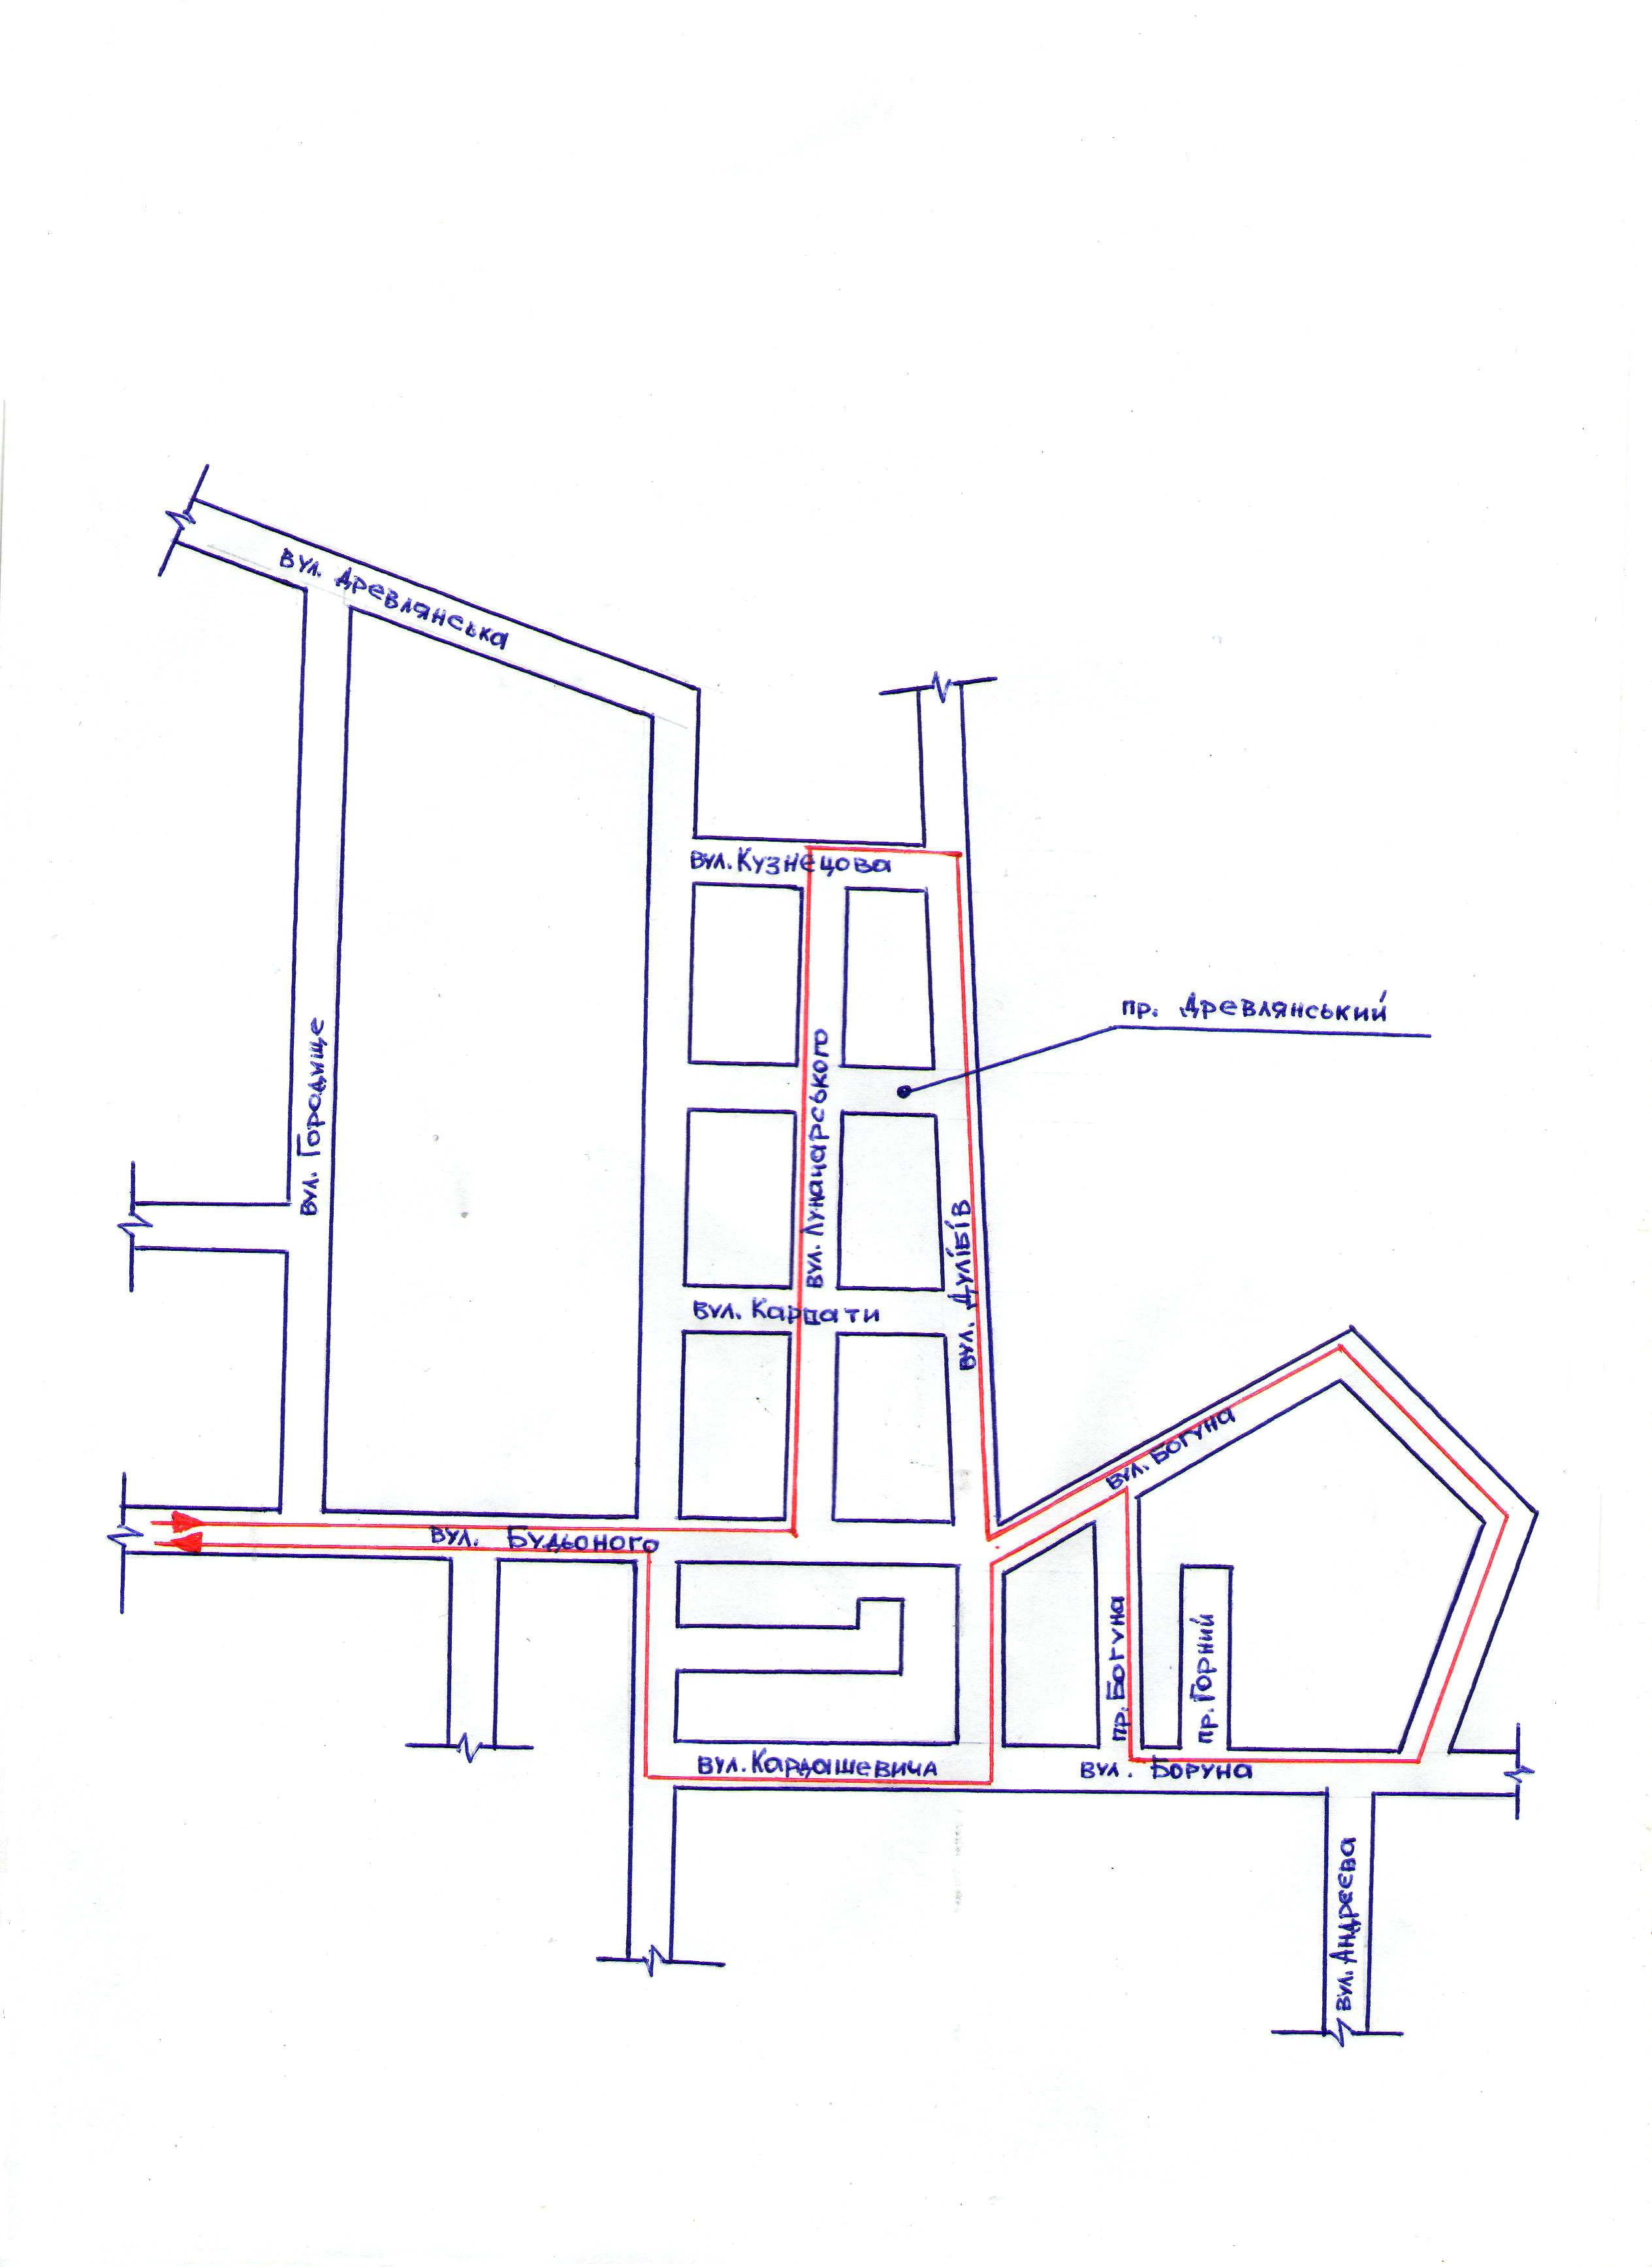

Керуючий справами
виконкому Т.Канцедал

